«به نام خدا»

«گزارش کار پروژه سیگنال و سیستم»

نرگس بابالار 810101557

**گام اول:**

فایل notes شامل نوت های موسیقی داده شده در ابتدای کد ان را فرا میخوانیم و به workspace اضافه می کنیم.سپس اطلاعاتی نظیر فرکانس نمونه برداری و زمان سکوت را درج میکنیم

با توجه به فرکانس نمونه برداری و زمان سکوت یک ارایه برای سکوت با عضو های صفر ایجاد میکنیم

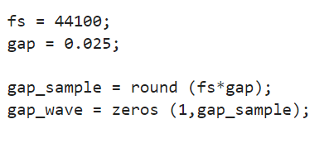

یک ارایه از نوت ها و فرکانس متناظر ان ها میسازیم

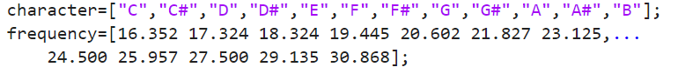

نوت داده شده سه عضو دارد که شامل شامل کلید و اکتاو و زمان پخش شدن است پس این هارا به ترتیب جدا کرده و در سه متغییر میریزیم

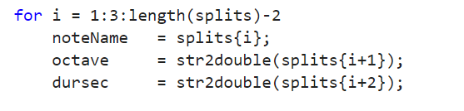

سپس در یک حلقه پیدا می کنیم که نوت مورد نظر چه فرکانسی دارد

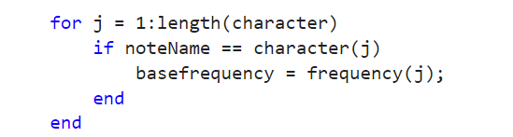

زمان پخش شدن این نوت را با متغییر dursec و فرکانس در ارایه t میسازیم

سپس با محاسبه فرکانس با اکتاو یک سینوس با ان فرکانس میسازیم و به ارایه اهنگام اضافه کرده و یک سکوت پس از ان درج می کنیم

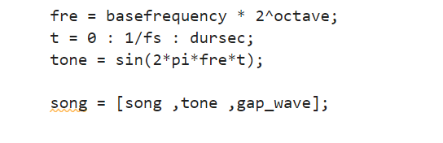

در نهایت صدا را نرمالایز کرده و با نامnoteHarryPotter.wav سیو می کنیم

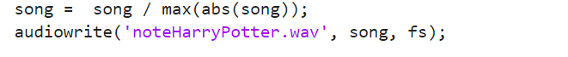

**گام دوم**

با استفاده از اینترنت و رکورد صدا صدای نوت های پیانو در اکتاو پنج را ضبط کرده و در پوشه record قرار می دهیم

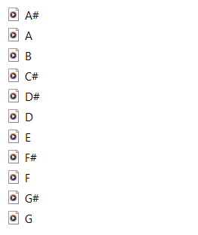

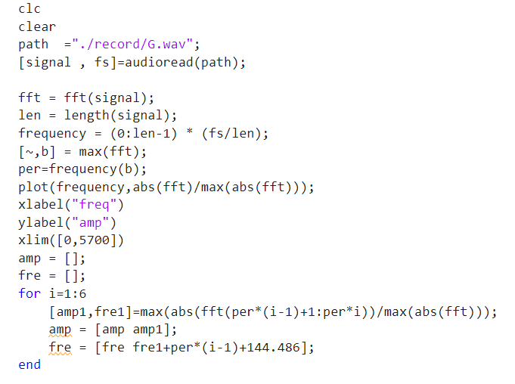

سپس با کد بالا تبدیل فوریه سیگنال ها را با دستور fft گرفته و انها را پلات می کنیم باید توجه شود که fft سیگنال را به صورت متقارن نشان می دهد و نیازی به بخش دوم تبدیل فوریه نداریم

سپس سیگنال نرمالایز شده به ماکسیمم را پلات می کنیم

در مقیاس های ماکسیمم مقدار فرکانس پایه ماکسیمم را با اندیس ان و دامنه ان پیدا می کنیم به به ارایه ای اضافه می کنیم

برای A#

نمودار تبدیل فوریه:

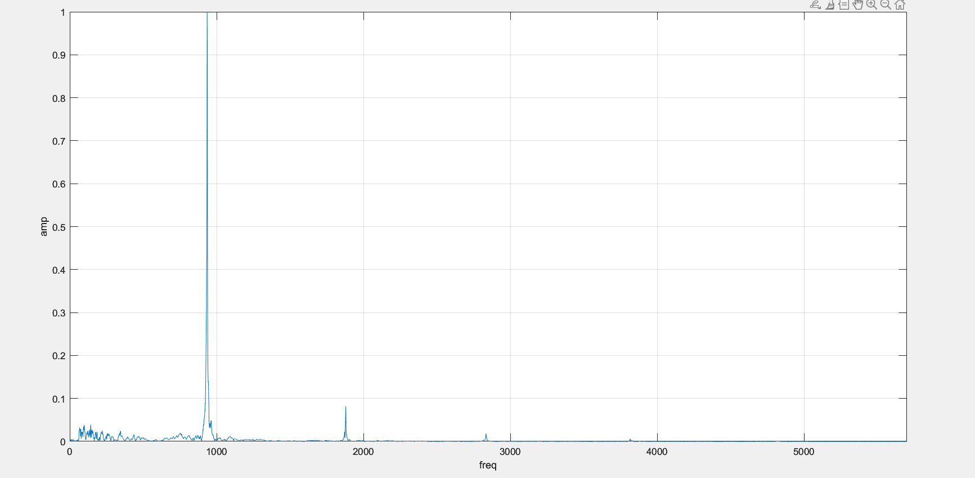

دامنه ها:

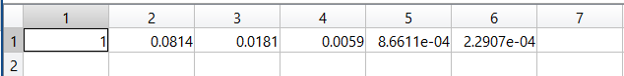

فرکانس ها:



شش هارمونی ان سیگنال را همراه با دامنه انها پیدا کرده و به فایل اکسل اضافه می کنیم

به ترتیب برای تمام نت ها این کار را می کنیم که نمودار چند تا از انها را در زیر اورده ام

**برای D :**

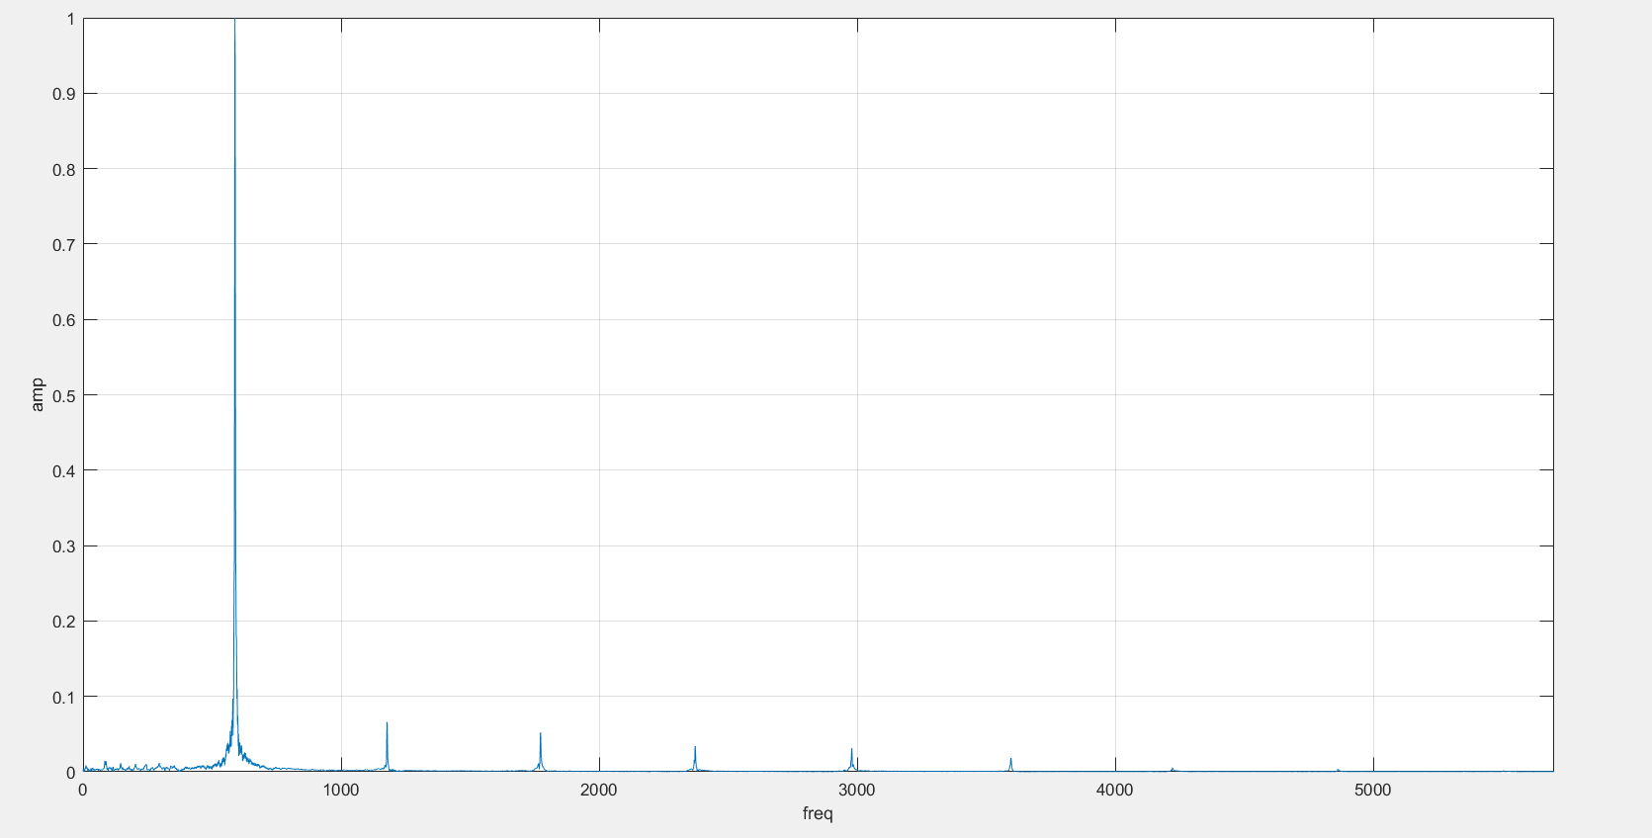

**برای G :**

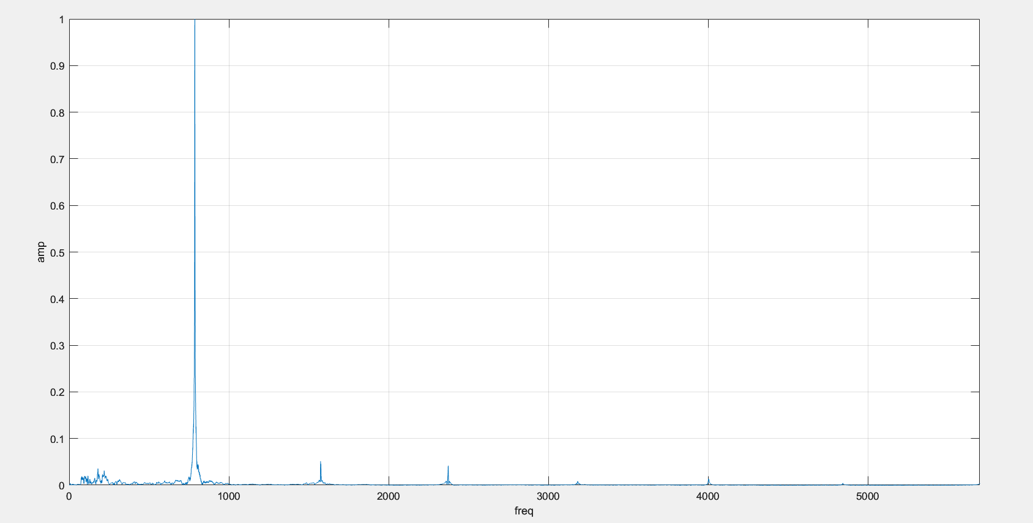

حال به کد برای ساخت صدا بر میگردیم

اکسل هارمونی هارا فرامیخوانیم



مانند کد گام یک پیش می رویم و نوت و اکتاو و زمان را جدا می کنیم سپس با کمک ارایه کرکتر به دنبال این می گردیم که نوت عضو چندم ارایه هارمونی است

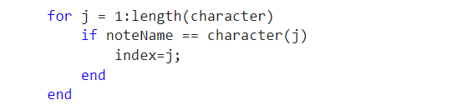

سپس مانند قبل زمان اجرا را میسازیم

سپس با یک حلقه فرکانس های شش هارمونی را می سازیم و با اکتاو حساب می کنیم سپس سینوسی مربوطه را میسازیم و به tone اضافه می کنیم و دامنه را لحاظ می کنیم در نهایت سیگنال بدست امده را در یک نمایی دمپ شونده با ثابت زمانی هفت (دلخواه) ضرب می کنیم به سیگنال صدا اضافه کرده و یک سکوت پس از ان قرار می دهیم.

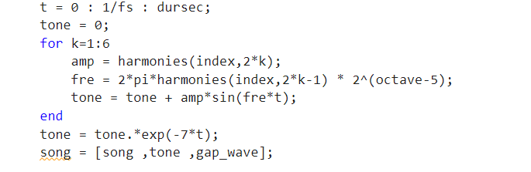

و این کار را برای تمام نت ها انجام می دهیم

سرانجام سیگنال را نرمالایز کرده و به نام noteOptimized ذخیره می کنیم.



**گام امتیازی:**

ابتدا صوت را در یک ماتریس ذخیره می کنیم سپس یک مپ ست از تمامی نوت ها با اکتاو هایشان ایجاد می کنیم به طوری که سطر اول اسم نوت و سطر بعد فرکانس اکتاو اول و سطر بعد فرکانس اکتاو دوم و به همین ترتیب

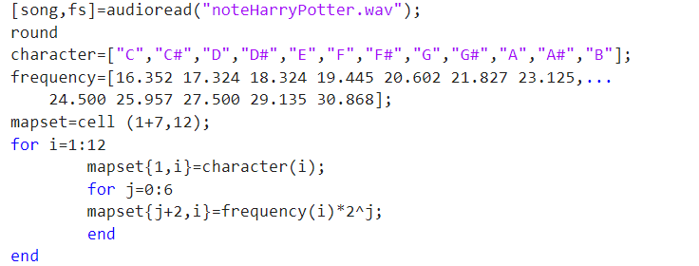

ماتریس را در یک ماتریس کمکی کپی کرده و با ان کار می کنیم

سپس در یک حلقه پیش می رویم تا زمانی که تعداد اعضای ماتریس کمتر از ده شود یک اشاره گر را در ماتریس پیش می بریم تا به نقطه ای برسیم که صد عضو بعدی ان صفر باشد انگاه از ابتدا تا کنون مقادیر یک نوت موسیقی بوده است زمان ان را با گردن کردن تقسیم حاصل تقسیم اندازه ان در فرکانس نمونه برداری تا یک رقم اعشار بدست می اوریم سپس تبدیل فوریه سیگنال را گرفته و بیشترین فرکانس در ان را پیدا می کنیم سپس در مپ ست ایجاد شده نزدیک ترین عدد به بیشترین فرکانس را پیدا می کنیم سطر و ستون مپ ست به ما محل اکتاو و نوت را نشان می دهد به اندازه یک تایم سکوت پرش می کنیم و مجددا برای نوت بعدی این فرایند را طی می کنیم سرانجام در یک حلقه نام نت اکتاو و زمان اجرا را کنار هم می گذاریم.

